Załącznik nr 1
OPIS PRZEDMIOTU ZAMÓWIENIA

Przedmiotem zamówienia jest:

- Dostarczenie: 94 sztuk foteli biurowych:
Wymagania ogólne
- Regulacja wysokości zagłówka
- Regulacja wysokości siedziska
- Regulacja wysokości podłokietników
- Regulacja głębokości i wysokości oparcia dla kręgów lędźwiowych
- Możliwość obrotu wokół osi pionowej o 360°
- Mechanizm regulacji wysokości siedziska
- Mechanizm odchylenia oparcia
- Zagłówek i oparcie tapicerowane siatką
- Siedzisko tapicerowane tkaniną materiałową
- Podstawa jezdna wykonana z mocnego tworzywa, pięcioramienna z kółkami jezdnymi do powierzchni twardych
- Minimum 2 lata gwarancji
- Maksymalne obciążenie nie mniejsze niż 130 kg
- Mechanizmy regulacji wysokości siedziska i pochylenia oparcia powinny być łatwo dostępne i proste w obsłudze oraz tak usytuowane, aby regulację można było wykonywać w pozycji siedzącej.

Wymiary fotela:
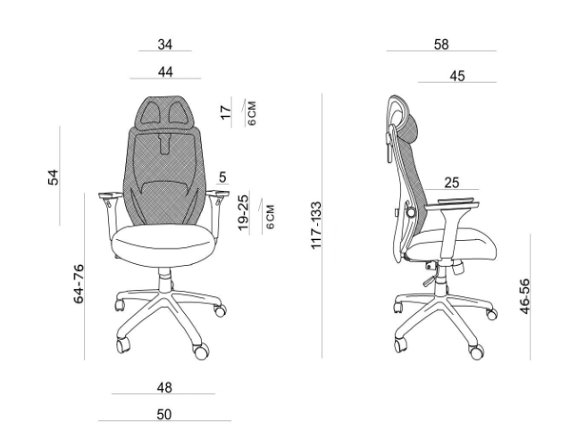
Wysokość fotela 117 -133 cm
Szerokość fotela nie mniejsza niż 50 cm

Głębokość fotela nie mniejsza niż 58 cm

Oparcie
Szerokość nie mniejsza niż 44 cm
Wysokość nie mniejsza niż 54 cm

Siedzisko
Głębokość nie mniejsza niż: 45 cm
Szerokość nie mniejsza niż: 46 cm
Wysokość: 46-56 cm
Zdjęcie ma charakter poglądowy, wiążący jest opis i parametry
Zagłówek
Szerokość nie mniejsza niż: 34 cm

Dopuszcza się tolerancję w wymiarach +/- 10%

Atesty i normy
- Atest wytrzymałościowy w zakresie bezpieczeństwa użytkowania
- Zgodność z Rozporządzeniem Ministra Rodziny i Polityki Społecznej z dnia 18 października 2023 r. zmieniające rozporządzenie w sprawie bezpieczeństwa i higieny pracy na stanowiskach wyposażonych w monitory ekranowe (Dz.U. 2023 poz. 2367)

2. Cena dostarczenia przedmiotu zamówienia musi obejmować koszt dostawy do zamawiającego.

